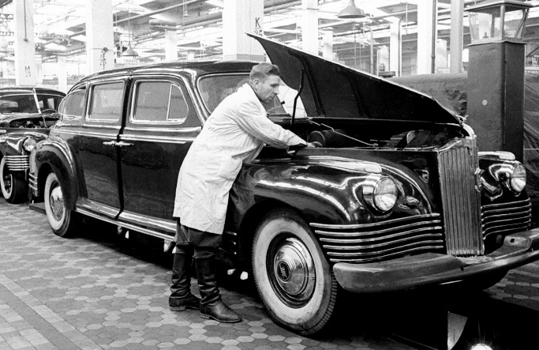
03-027 ЗиС-110 4х2 4-дверный представительский заднеприводный лимузин, мест 7, снаряжённый вес 2.575 тн, полный вес 3.1 ин, ЗиС-110 140 лс, 140 км/час, всех 2089 экз., ЗиС г. Москва 1945-58 г.

При помощи И. Евстратова.
Работы по созданию ЗиС-110 — нового правительственного лимузина высшего класса, начались на Автозаводе имени Сталина 19 сентября 1942 года, в самый разгар Великой Отечественной войны. Как утверждают историки автостроения, Сталин распорядился взять за образец этой машины американские лимузины Packard 180 и Buick Limited 90.
Работу по созданию ЗиС-110 возглавил заместитель главного конструктора по легковым автомобилям А.Н. Островцев. За основу отечественного лимузина конструкторы взяли облик Packard 180, однако они не стали создавать его копию. В частности, конструкторы отказались от двух запасных колёс, закреплённых на передних крыльях — на ЗиС-110 для единственной «запаски» нашлось место в его багажнике. Подножку, расположенную на «американце» с внешней стороны кузова, на ЗиС-110 разместили внутри салона, а заднюю часть машины несколько удлинили, сделав её более благообразной.
В результате всех проведённых работ кузов ЗиС-110 получился более современным, чем у Packard 180, машина в целом выглядела солиднее и в то же время стала более динамичной.
20 сентября 1944 года государственная комиссия утвердила опытный образец ЗиС-110, в этом же месяце началось серийное производство новых лимузинов. В период с 1944 по 1958 год было изготовлено 2089 автомобилей различных модификаций — лимузины, кабриолеты, фаэтоны, такси и машины скорой помощи. Интересно, что специально для ЗиС-110 начали выпускать бензин А-74, поскольку его двигатель отказывался работать на тогдашнем А-66.

Конструкция автомобиля ЗиС-110
Хотя по своему дизайну автомобиль мало отличался от модели Packard 180 с кузовом Touring Sedan выпуска 1942 года, историки автостроения тем не менее сходятся на том, что ЗиС-110 - это самостоятельная разработка ЗиСа, имеющая существенные отличия от американского прототипа в конструкции, размерах и форме кузова и лишь внешне сходная с Packard 180.
Оснастку для производства кузовных панелей автомобиля полностью изготавливали в СССР, причём пуансоны и матрицы сделали не из стали, а отлили из цинко-алюминиевого сплава, что позволило снизить их стоимость и трудоёмкость изготовления. Правда, такие штампы выдерживали лишь ограниченное количество рабочих циклов, однако для ЗиС-110, выпускавшегося относительно небольшой серией, использование такой оснастки оказалось вполне разумным.
Автомобиль оснастили рядным 8-цилиндровым 4-тактным нижнеклапанным двигателем с рабочим объёмом 6,002 л; мощность его составляла 140 л.с. при 3600 об/мин., так что он оказался самым мощным советским мотором. Тем не менее, двигатель отличался исключительной плавностью и бесшумностью работы, в том числе и за счёт оснащения его гидротолкателями клапанов и пластинчатой цепью Морзе для привода распредвала.
Коробка передач — механическая, трёхступенчатая, синхронизированная. Рычаг переключения располагался на рулевой колонке. Главная передача одинарная, гипоидная, с передаточным числом 4,36.
ЗиС-110 стал первым в СССР автомобилем с независимой подвеской передних колёс и герметизированной системой охлаждения двигателя. Шасси автомобиля имело стабилизаторы поперечной устойчивости и спереди, и сзади. Привод тормозных колодок был гидравлическим.
Электрооборудование на автомобиле стояло 6-вольтовое, хотя в то время на многих отечественных машинах использовалось более современное - 12-вольтовое. Аккумулятор - типа 3CT-1353A, генератор - Г-16, стартёр - СТ-10. На машине была предусмотрена возможность установки резервного аккумулятора и дублирующей системы зажигания.
На ЗиС-110 имелось два задних фонаря, хотя правилами допускалось использование одного левого. ЗиС-110 стал первым советским автомобилем с указателями поворотов — они были включены по американской схеме, где стоп-сигналы одновременно использовались в качестве задних указателей поворота. Коммутирование «поворотников» производилось левым подрулевым рычажком, таким же, как у современных автомобилей. Вместо обычных фар с отдельными лампами, отражателями и рассеивателями на лимузине использовались лампы-фары, в которых функцию всех этих оптических элементов выполняла колба лампы. Некоторые автомобили оборудовались спецсигналами — сиреной и дополнительной центральной фарой дальнего света.
На приборной панели были установлены спидометр, указатели уровня топлива и температуры воды, амперметр, масляный манометр, а также контрольные лампы левых и правых указателей поворота (красные), дальнего света (синяя или фиолетовая) и зажигания (зелёная). Стрелка спидометра имела трёхцветную подсветку, переключающуюся в зависимости от скорости движения: на скорости до 60 км/ч — зелёная, от 60 до 120 км/ч — жёлтая, свыше 120 км/ч -красная.
Базовая модель ЗиС-110 оснащалась закрытым 4-дверным кузовом типа «лимузин». Спинки передних сидений образовывали внутри салона толстую перемычку, соединявшую центральные стойки кузова. Из перемычки выдвигалась стеклянная перегородка, которая отделяла переднюю часть кузова от задней. Кроме того, в нишах перемычки помещались два дополнительных откидных сиденья-страпонтена, которые позволяли увеличить общее число мест в машине до семи.
В штатное оборудование ЗиС-110 входили ламповый пятидиапазонный радиоприёмник-супергетеродин А-695, потреблявший ток до 4, и гидравлические стеклоподъёмники.
Пассажирское заднее сиденье было очень комфортным благодаря интересной технологии набивки: в чехол очень плотно закачивался насосом гагачий пух.
Автомобили ЗиС-110 использовались не только в качестве представительских, но в ряде таксопарков, как маршрутные и обычные такси, и перевозили пассажиров на междугородных линиях.
На базе ЗиС-110 было создано несколько модификаций: ЗиС-110А — автомобиль скорой медицинской помощи с соответствующими надписями (машина имела фонарь с красным крестом над ветровым стеклом, откидывающуюся наверх дверь в задней части кузова, ящик с медицинскими принадлежностями, выдвижные носилки и сиденья для медицинского персонала); ЗиС-110Б — фаэтон со складной матерчатой крышей, выпускавшийся с 1949 по 1957-й год; три кабриолета ЗиС-110В, укомплектованные складным тентом с электроподъёмником и с окнами, опускавшимися вместе с их рамками; ЗиС-110Ш — экспериментальный полноприводной автомобиль, созданный в четырёх экземплярах (два на шасси Dodge WC51 («Додж — три четверти») и два на базе отечественных полноприводных машин); ЗиС-110П — полноприводной автомобиль; ЗиС-110Ш — штабной автомобиль; ЗиС-110И — модификация с двигателем и коробкой-автоматом от ГАЗ-13 и, наконец, ЗиС-115 — правительственный автомобиль с бронезащитой.
В июне 1946 года за создание ЗиС-110 конструкторам — А.Н. Островцеву, Б.М. Фиттерману, Л.Н. Гусеву и А.П. Зигелю была присвоена Сталинская премия.

Эксплуатационные характеристики
Максимальная скорость: | 140 км/ч
Объем бензобака: | 80 л
Расход топлива: | 23 л
Допустимая полная масса: | 2575 кг

Характеристики двигателя
Расположение | спереди, продольно
Объем двигателя | 6002 см³
Мощность двигателя | 140 л.с.
Количество оборотов | 3600
Система питания | карбюратор
Диаметр цилиндра | 90 мм
Ход поршня | 118 мм
Степень сжатия | 6.85

Трансмиссия
Тип | механическая
Сцепление | Однодисковое, полуцентробежное
К-во передач | 3
Передаточное отношение главной пары | 4.36
Привод | задний

Механизмы управления
Тормоза | Двухколодочные
Диаметр тормозных барабанов | 304.5 мм
Размер тормозных накладок | 322x63x5 мм
Рулевое управление | Глобоидальный червяк с двойным роликом на шариковых подшипниках

Кузов
Тип кузова | лимузин
Количество дверей | 4
Количество мест | 7
Длина машины | 6000 мм
Ширина машины | 1960 мм
Высота машины | 1730 мм
Колесная база | 3760 мм
Колея передняя | 1600 мм
Колея задняя | 1520 мм
Дорожный просвет (клиренс) | 200 мм

